CONCURSO DE PRECIOS Nº 31
DECRETO N° 474/26
PLANILLA DE COTIZACIÓN
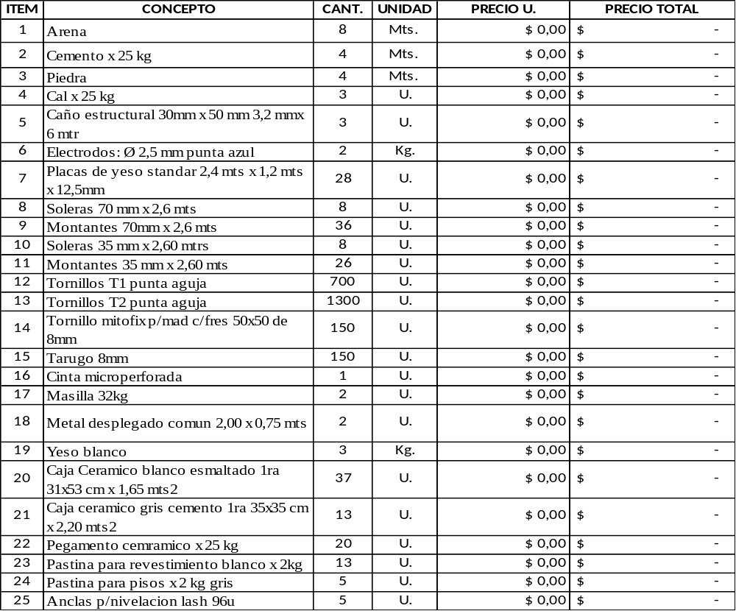

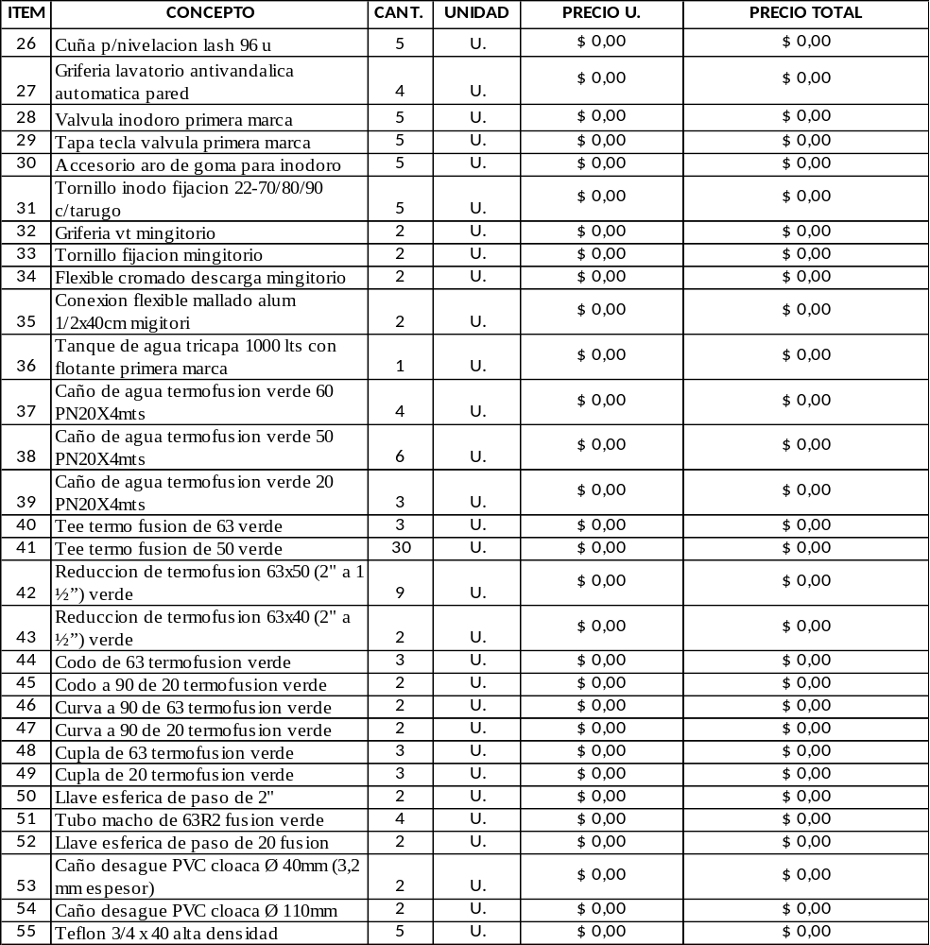

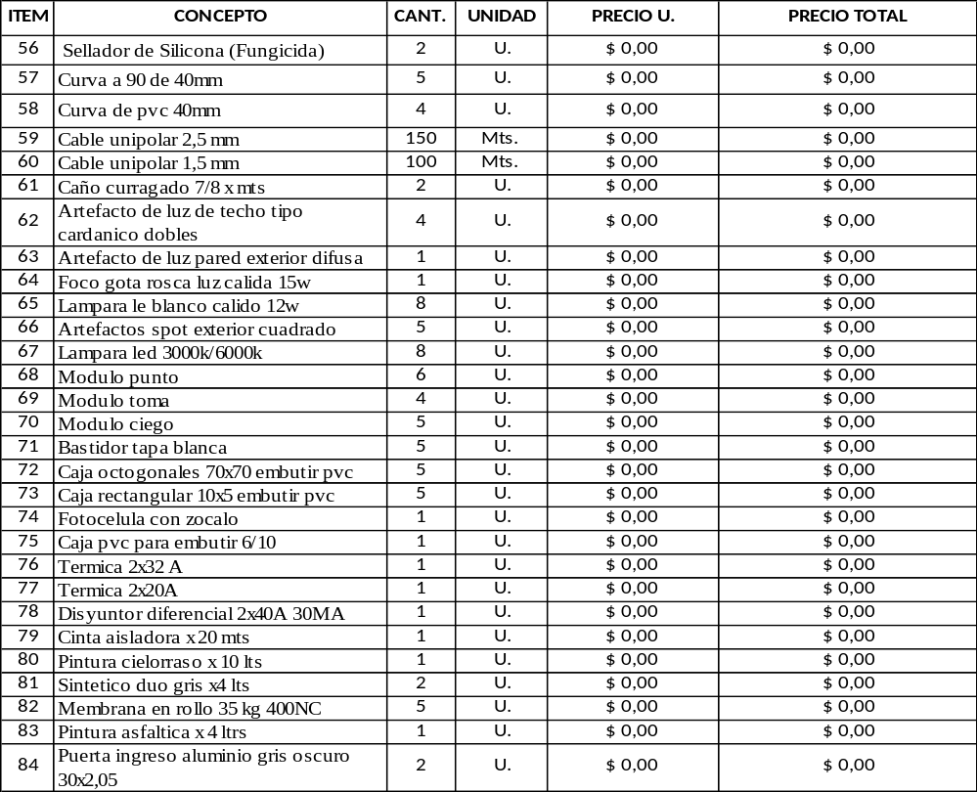
SON PESOS TOTAL:

